Orientações para defesas dos cursos de Pós-graduação por webconferência – IFMT – Campus Sorriso.

As defesas a distância nos cursos de Pós-graduação no âmbito do IFMT são regulamentadas pela Resolução nº 018/2020 Consup/IFMT.
Deve observar as seguintes orientações em relação a Resolução e definições dos colegiados de cursos:
A defesa deverá garantir o acesso ao público externo e devido a Pandemia de Covid-19 este acesso será realizado pela transmissão via stream do youtube e o link disponibilizado no site do IFMT – Campus Sorriso.
A defesas serão realizadas utilizando a sala virtual de conferência da RNP e por garantia um link auxiliar gerado no google meets.
O setor de TI do IFMT – Campus Sorriso irá criar as salas virtuais (RNP e Google Meets), fazer a transmissão pelo canal do Youtube, atualizar a página do Campus Sorriso com o link de acesso ao público externo.
Para isto o professor orientador deverá encaminhar para cti@srs.ifmt.edu.br (setor de TI) seguindo o fluxograma (Figura 1) disponibilizado pelo setor de TI. Atente-se aos prazos e recomendações solicitadas.
O Setor de TI irá enviar um link ao professor orientador e este deverá divulgar ao discente que está defendendo e aos demais membros da banca. Não divulgar para mais ninguém. As demais pessoas (público externo) acompanhará através do stream do youtube.
Para evitar fraudes caberá a cada professor orientador mitigar os riscos, devendo confirmar a identidade do membro participante através de ligação telefônica, mensagem de texto etc. Esta confirmação poderá ser feita da maneirar mais cômoda ao professor orientador.
Ao acessar a sala virtual deverá testar o microfone e câmera. Os demais membros ao entrarem poderá ser solicitado a permissão, desta maneira verifique no canto esquerdo da tela no item convidados – Aguardando – e autorize a entrada dos demais membros. Caso queira pode marcar a opção “lembrar escolha”.
Quando o discente for realizar a apresentação deverá clicar sobre o seu nome (menu esquerdo da tela) e escolher a opção “Tornar apresentador”. Na parte inferior da tela aparecerá o ícone “compartilhar sua tela”. Neste momento deverá escolher qual tela compartilhar. Ao compartilhar, cada membro tem a opção de “deixar a tela cheira”, aumentando assim o tamanho da apresentação.
No caso do IFMT – Campus Sorriso o parecer 24 horas de antecedência não será utilizado, visto que a avaliação pela banca é realizada através da ficha de avaliação individual, que é preenchida no momento da defesa. Desta maneira, caso venha a ter algum problema de conectividade e não consiga avaliar adequadamente o discente, deverá ser realizada outra defesa.
Após a defesa e arguições, os membros avaliadores poderão se reunir da maneira mais conveniente. No caso da sala virtual RNP tem a opção de criar salas de apoio. Para isto basta clicar no meu esquerdo da tela, logo a frente do item Usuários – Criar salas de apoio. Neste momento deve escolher o número de salas que quer criar (no caso uma sala) e alocar os membros avaliadores na sala criada, clicando em seguida no item “Criar”. Neste caso da sala de apoio os membros podem discutir sobre a avaliação não correndo o risco de áudio e vídeo ser acompanhado pelo discente e stream de youtube. Ao termino da discussão basta fechar a sala de apoio e voltar para a sala principal. No momento da discussão dos membros o discente fica aguardando na sala principal.
Caso o professor orientador queira poderá usar outra maneira para a discussão da maneira que achar mais conveniente, podendo por mensagem de texto, vídeo-chamada (whatsApp), Skype etc. Porém neste caso, todos os membros deverão lembrar de fechar o microfone da sala RNP. Caso contrário o som será escutado pelo discente e pelo stream do youtube.
Ao final da defesa será confeccionada a ata da defesa e está assinada pelos membros. Caso todos os membros sejam vinculados ao IFMT, a assinatura da ata poderá ser via sistema SUAP. Neste caso o modelo da ata eletrônica será compartilhada antecipadamente com o professor orientador pela Coordenação de Pesquisa e Inovação através do SUAP. Bastando o professor orientador acessar o SUAP, clonar este documento e preencher com os dados dos membros e solicitar assinatura eletrônica. Caso algum dos membros não tenha acesso ao SUAP, as assinaturas deverão ser enviadas digitalizadas para o para o professor orientador que organizará a ata no word. A ficha de avaliação individual poderá ser enviada por e-mail escaneada para o professor orientador, que posteriormente encaminhará para a coordenador de curso.
Para evitar problemas e dificuldades no momento da defesa, sugere que o orientador e o discente façam testes de acesso e funcionalidades na sala virtual (https://conferenciaweb.rnp.br/)

Figura 1. Fluxograma para solicitação de Sala virtual ao setor de TI do IMFT – Campus Sorriso
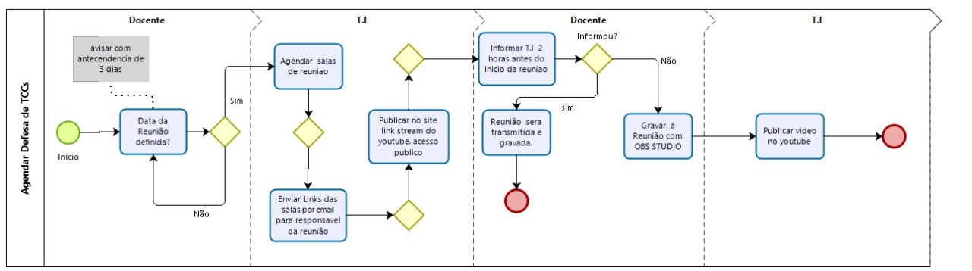
A comunicação com o setor de TI do campus Sorriso será realizada através do e-mail cti@srs.ifmt.edu.br

